Оглавление

1.1. Назначение, область применения 3

**Синхронизация приемника и передатчика** 9

**Детектирование CSS сигнала** 10

1. Назначение, область применения
2. Сравнение
3. Описание и своя задача
4. Описание аппаратной части и требования к коду
5. Энергетические характеристики канала связи
6. Выбор и обоснование сигнально-кодовых конструкций
7. Разработка АПК для системы

ТЗ:

BER 10-6

ДАЛЬНОСТЬ > 100 КМ

СКОРОСТЬ ПЕРЕДАЧИ ДАННЫХ 20 КБИТ/С

## Постановка проблемы и обоснование предлагаемого технического решения

## Целью дипломного проекта является разработка дуплексной низкоскоростной системы связи для применения в комплексах БПЛА. Данная система связи должна обеспечивать связь дальностью не менее 100 км, с вероятностью битовой ошибки не менее 10-6 . Скорость передачи данных должна быть не меньше 20 кБит/с. Здесь надо ТЗ

Система КТР предназначена для пересылки командно-телеметрической информации между устройством и комплексом управления. В качестве первых могут выступать БПЛА. На сегодняшний день БПЛА активно развиваются. Из-за этого приходится постоянно пересматривать требования выдвигаемые к командно-телеметрическому каналу связи между БПЛА и наземным комплексом управления.

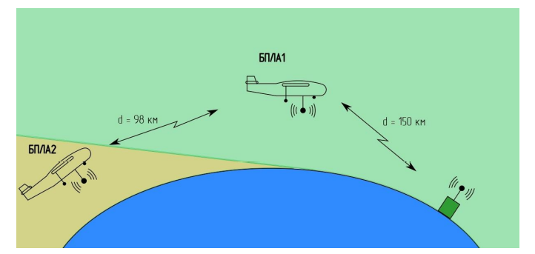

Рисунок 1 – Работа системы КТР

Учитывая их внушительную область применения БПЛА (целеуказания, ретрансляция сообщений и данных, доставка грузов, тушение пожаров, перевозка пассажиров), а также космических сферах становится очевидным актуальность системы КТР.

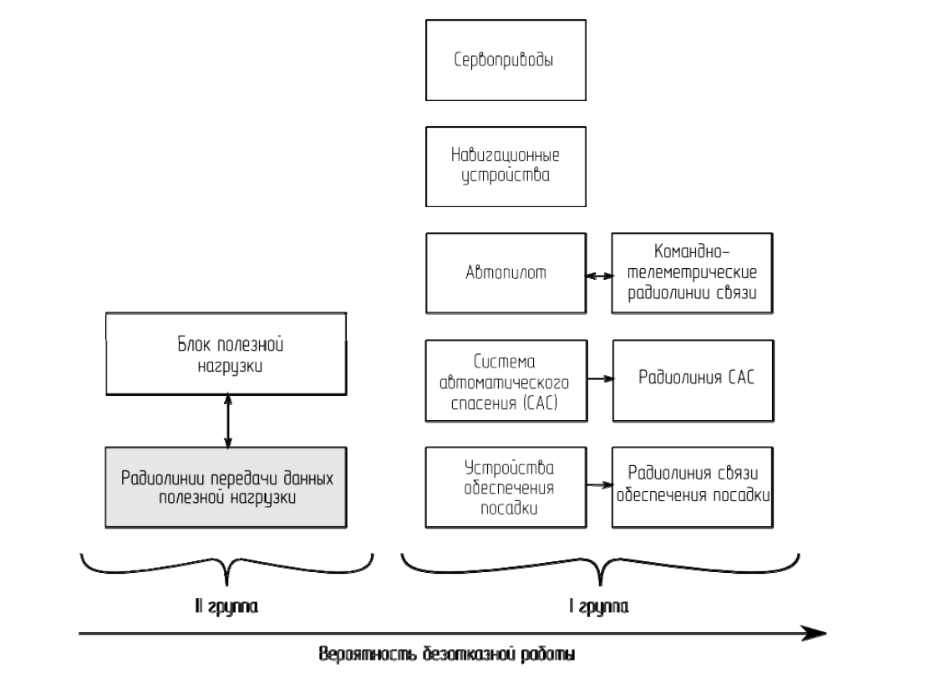

Рисунок 2 – Упрощенная классификация радиоэлектронного оборудования БПЛА по вероятности безотказной работы

Как видно из рисунка система командно-телеметрической радиолинии связи входит в первую группу, что означает повышенные требования к её отказоустойчивости. Для удовлетворения требований по пропускной способности канала связи и его дальности при передаче как данных телеметрии, так и данных полезной нагрузки, необходимо расширять полосу частот приемопередающего оборудования и использовать спектрально-эффективные методы модуляции. К таким относятся двухпозиционные методы, многопозиционные методы, модуляции с расширенным спектром. В разрабатываемой системе используются модуляции с расширенным спектром. Для увеличения помехоустойчивости передаваемых сообщений используются различные методы кодирования: линейное, сверточное и т.д. В данной системе используется сверточное кодирование.

Методы расширенного спектраполучили свое название благодаря тому, что полоса, используемая для передачи сигнала, намного шире минимальной, необходимой для передачи данных. Система связи называется системой с расширенным спектром в следующих случаях.

1. Используемая полоса значительно шире минимальной, необходимой для передачи данных.

2. Расширение спектра производится с помощью так называемого расширяющего (кодового) сигнала*,* который не зависит от передаваемой информации.

3. Восстановление исходных данных приемником ("сужение спектра") осуществляется путем сопоставления полученного сигнала и синхронизированной копии расширяющего сигнала.

К преимуществам систем связи расширенного спектра относят:

- Подавление помех

- Снижение плотности энергии

- Высокая временная разрешающая способность

- Множественный доступ и сохранение конфиденциальности между пользователями

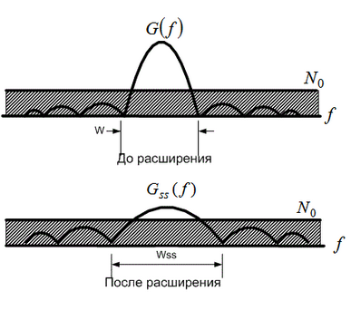

Рисунок 3 –Пример сигнала с расширенным спектром

Методы расширения спектра:

1. Метод скачкообразной перестройки частоты. Суть метода заключается в периодическом скачкообразном изменении несущей частоты по некоторому алгоритму, известному приёмнику и передатчику. Преимущество метода — простота реализации, недостаток — задержка в потоке данных при каждом скачке. Метод используется в Bluetooth.

2. Метод расширения прямой последовательностью. Метод по эффективности превосходит ППРЧ, но сложнее в реализации. Суть метода заключается в повышении тактовой частоты модуляции, при этом каждому символу передаваемого сообщения ставится в соответствие некоторая достаточно длинная псевдослучайная последовательность (ПСП). Метод используется в таких системах как CDMA и системах Wi-Fi

3. Расширение методом ЛЧМ. Суть метода заключается в перестройке несущей частоты по линейному закону. Метод используется в радиолокации и в некоторых радиомодемах.

**1.2 Радиоинтерфейс LoRa и обоснование его применения для решения задачи**

Физический радиоинтерфейс LoRa основан на использовании широкополосных радиосигналов с большой базой B, много большей единицы. Данный вид радиосигналов имеет две главные особенности:

ширина спектра радиосигнала BW значительно больше скорости передачи данных *R* *b* (*BW* *>>* *Rb*);

корреляционная функция существенно уже корреляционной функции узкополосного радиосигнала с базой *B ~1*.

Частотная избыточность широкополосного радиосигнала обуславливает его высокую помехоустойчивость, а узкая корреляционная функция – высокую точность временной синхронизации.

Широкополосный радиосигнал LoRa представляет собой сигнал с линейной частотной модуляцией (ЛЧМ) или CSS (Chirp Spread Spectrum). Частота CSS радиосигнала может как увеличиваться (up-chirp), так и уменьшаться (down-chirp). Математически ЛЧМ сигнал представляется в виде выражения:

где –Tsym /2< t < Tsym /2

и описывается следующими параметрами:

*BW*– ширина спектра радиосигнала;

*ω*0 = 2*π∙f*0 – центральная (несущая) частота радиосигнала;

*f*н = *f*0 – *BW*/2– нижняя частота радиосигнала;

*f*в = *f*0 + *BW*/2– верхняя частота радиосигнала;

*SF* – коэффициент расширения спектра (изменяется в диапазоне от 7 до 12);

Tsym = 2SF/BW – длительность радиосигнала;

*μ* = *BW*/*Tsym* – скорость изменения частоты радиосигнала;

*B* = *BW∙Tsym* **=** 2*SF* – база радиосигнала.

Здесь коэффициент расширения спектра (SF) определяет разрядность символа данных (в битах), передаваемого через радиоинтерфейс за время *Tsym*. На Рис. 4 приведен вид ЛЧМ сигнала во временной области, а на Рис. 5 показан его спектр с *BW*=125кГц и базой равной 4096 (*SF*=12).

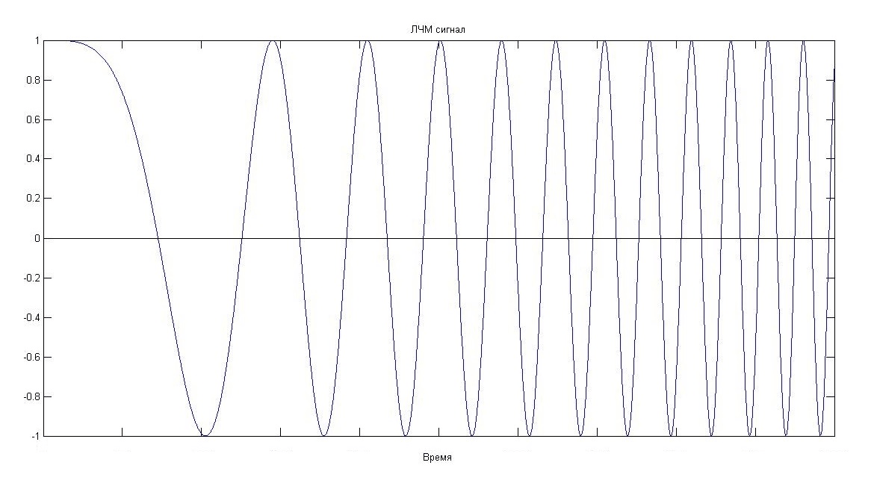

Рисунок 4 –Временная диаграмма сигнала

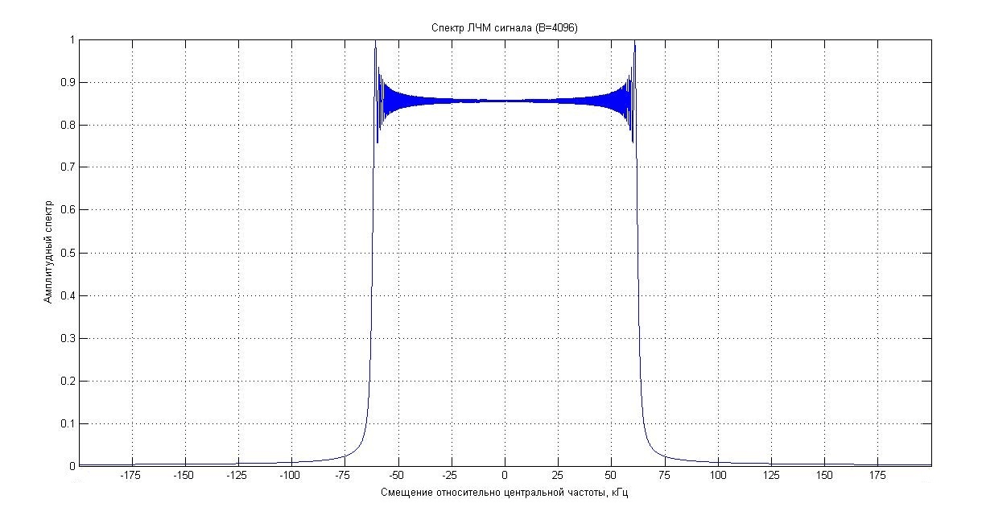

Рисунок 5 – Спектр сигнала

Передатчики LoRa формируют CSS радиосигналы с шириной спектра (*BW*) 125, 250 или 500 кГц (однако проект регионального частотного диапазона для Российской Федерации, подразумевает использование только полосы 125кГц). При фиксированной ширине спектра радиосигнала *BW* изменение его базы осуществляется за счет изменения длительности *Tsym* и скорости изменения частоты *μ*.

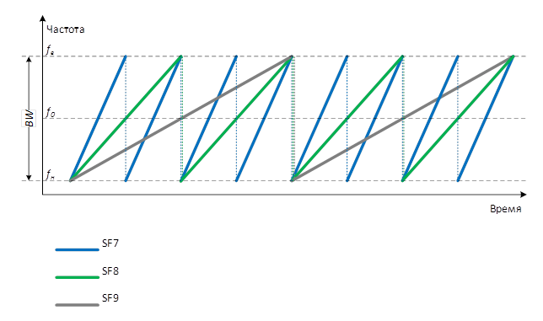

Рисунок 6 – Временная диаграмма изменения частоты сигнала

Синхронизация приемника и передатчика

Для успешного функционирования любой системы обмена информацией необходима взаимная синхронизация приемника и передатчика, позволяющая определить временные границы приема-передачи как целого блока данных (или кадра), так и единичных символов.

Технология LoRa использует асинхронный режим приема-передачи при котором передатчик может начать генерацию радиосигнала в любой момент времени. В этом случае требуется механизм, обеспечивающий синхронизацию приемника по сигналу от передатчика (аналог "старт-бита" протокола RS232). В качестве такого механизма используется преамбула, предшествующая каждому сеансу связи. Преамбула включает в себя последовательность символов, позволяющих приемнику обнаружить активность передатчика, определить используемый передатчиком коэффициент расширения спектра (SF) и выполнить символьную синхронизацию. Длительность преамбулы является конфигурируемой величиной и должна быть не менее, чем *T1+2T2*, где *T1* определяет максимальное время нахождения приемника в состоянии "сна" (Sleep), *T2* – определяет время поиска приемником преамбулы (Рис. 7).

[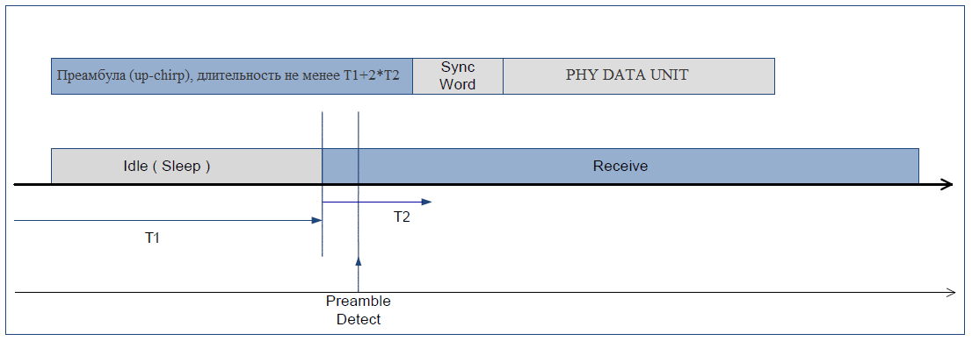](https://itechinfo.ru/sites/default/files/lora/pic9.png)

Рисунок 7 – Распространение кадров

По завершении преамбулы следует слово синхронизации (Sync Word) и блок данных физического уровня. Длина слова синхронизации настраивается в диапазоне от 1 до 8 байт. Спецификацией LoRa определен ряд специфических значений Sync Word – 0x34 для публичных сетей (public networks), 0x12 – для частных сетей (private networks) и 0xC194C1 – для каналов с FSK модуляцией.

[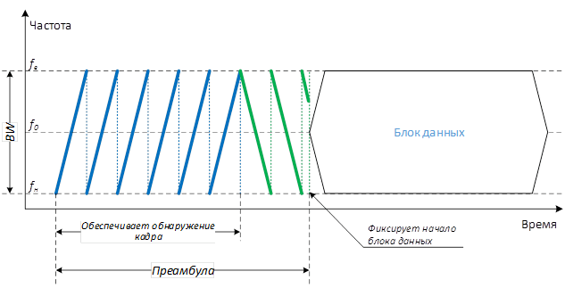](https://itechinfo.ru/sites/default/files/lora/pic10.png)

Рисунок 8 – Структура кадра обеспечивающего передачу одного блока данных

Детектирование CSS сигнала

Механизм функционирования детектора преамбулы основан на использовании согласованного фильтра (СФ), чья импульсная характеристика комплексно сопряжена с CSS радиосигналом в частотной области и имеет зеркальное отображение его во времени:

где 0 *≤ t* *≤* *Tsym*

Принцип передачи символов информации блока данных физического уровня (PHY DATA UNIT) посредством широкополосного радиосигнала LoRa заключается в частотном смещении *e j∙∆∙ω∙k∙*t   относительно опорного ЛЧМ радиосигнала , где *k* = 0,1,2,…,2*SF* – информационный символ, размерностью *SF* бит:

[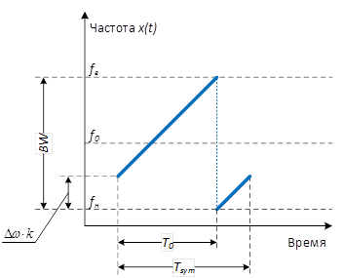](https://itechinfo.ru/sites/default/files/lora/pic11.png)

Рисунок 9 – Пример сигнала

[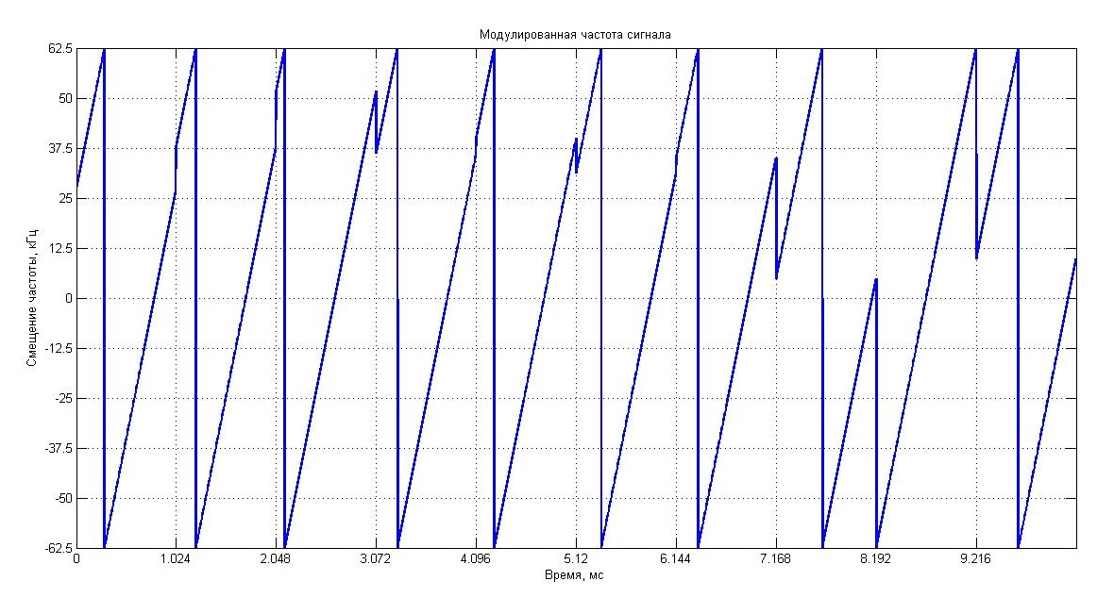](https://itechinfo.ru/sites/default/files/lora/pic12.png)

Рисунок 9 – Пример зависимости частоты радиосигнала от времени для кадра LoRa

[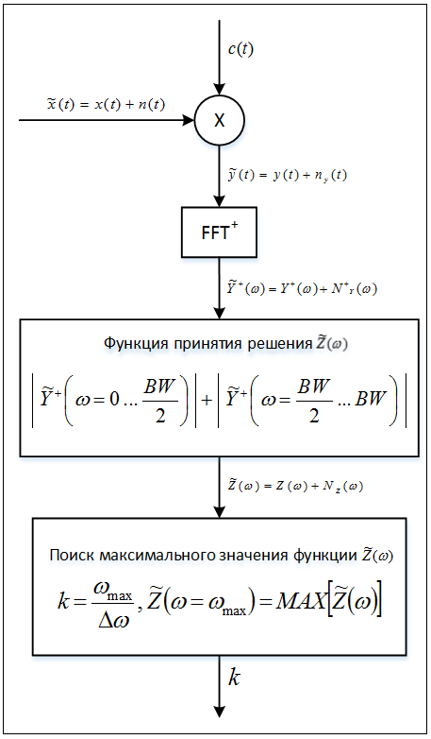](https://itechinfo.ru/sites/default/files/lora/pic13A.png)

Рисунок 10 – Возможная схема приемника сигнала LoRa, переносящего блок данных физического уровня

Здесь:

эталонный ЛЧМ сигнал,

аддитивный белый Гаусовский шум,

Де-chirped сигнал:

[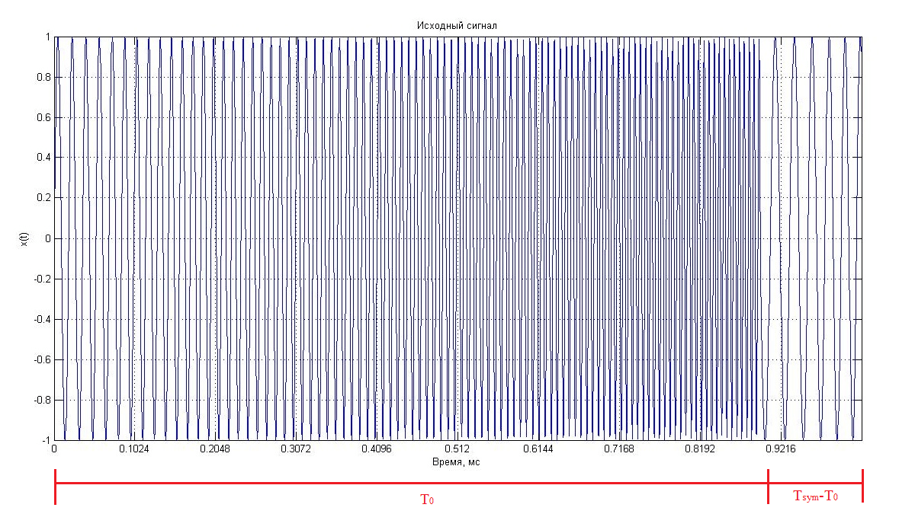](https://itechinfo.ru/sites/default/files/lora/pic14.png)

Рисунок 11 – Исходный сигнал

[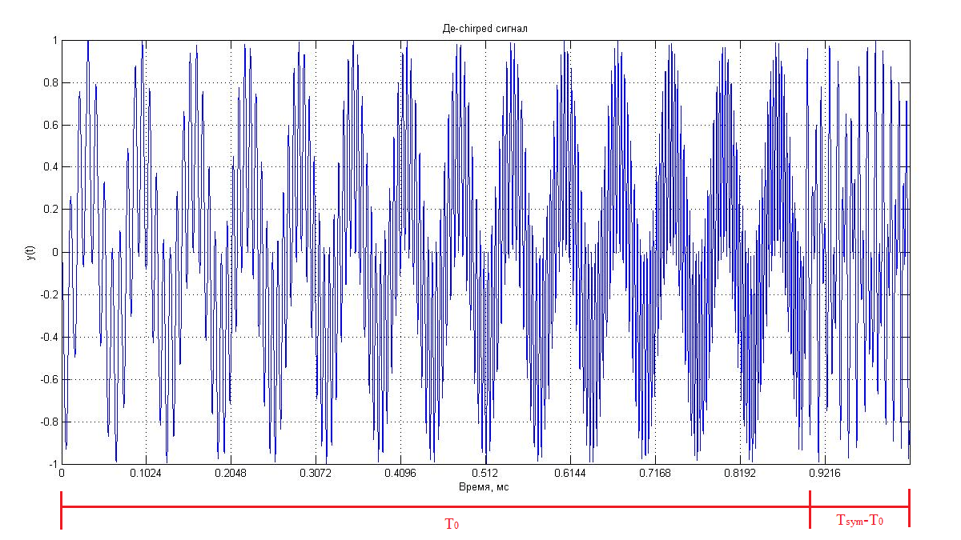](https://itechinfo.ru/sites/default/files/lora/pic15.png)

Рисунок 12 – Де-chirped сигнал

Отбросив в выражении для *y(t)*вторые слагаемые в фигурных скобках (как высокочастотные составляющие):

на выходе блока преобразования Фурье (FFT+) получаем следующий комплексный сигнал:

Далее избавляемся от двух последних слагаемых, имеющих существенное влияние в области отрицательных частот и низкое в области положительных:

где

[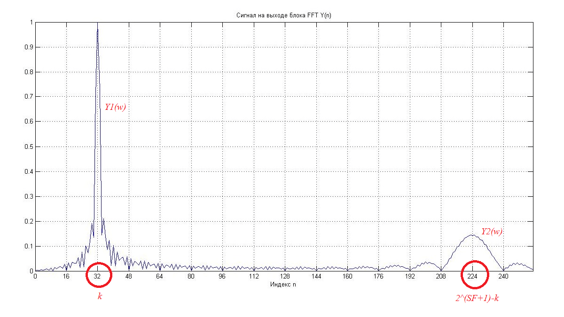](https://itechinfo.ru/sites/default/files/lora/pic16.png)

Рисунок 13 – Сигнал на выходе блока FFT

Для того чтобы избежать перекрытия двух слагаемых *Y*+( *ω*) при различных значениях *k* должно выполняться неравенство:

Следовательно,

На следующем этапе вычисляется функция принятия решения *Z*(*ω*), представляющая собой сумму модулей функции *Y*1(*ω*) и функции *Y*2(*ω*), зеркально отраженной относительно точки *ω* = *BW*

где

[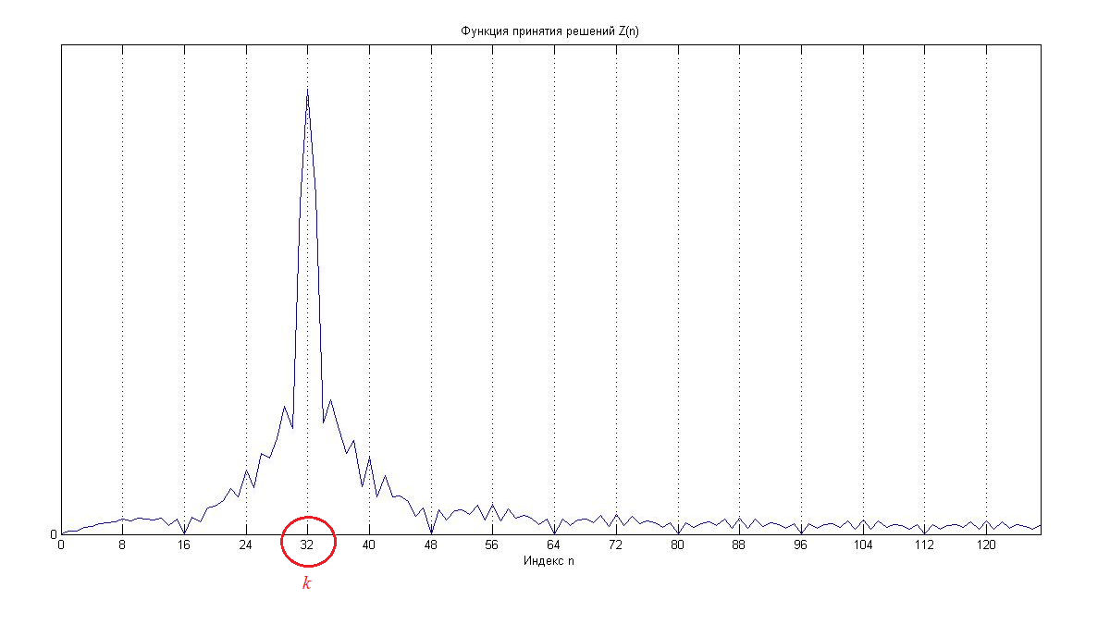](https://itechinfo.ru/sites/default/files/lora/pic17.png)

Рисунок 14 – Функция принятия решений

[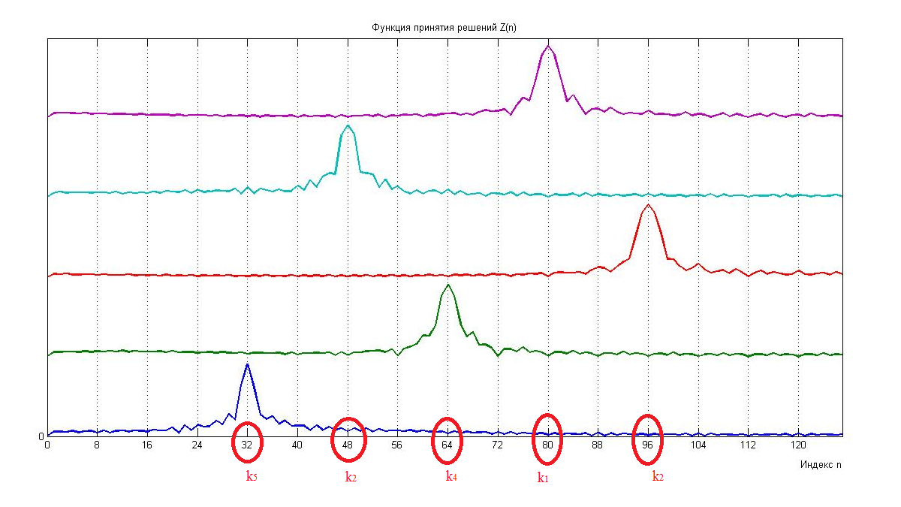](https://itechinfo.ru/sites/default/files/lora/pic18.png)

Рисунок 15 – Функция принятия решений

Наконец определяем значение декодированного приемником информационного символа *k*. Для этого находим частоту *ω*, при которой функция принятия решения *Z*(*ω*) принимает максимальное значение *ωmax*:

Ключевой особенностью радиоинтерфейса LoRa (как уже упоминалось выше) является его высокая помехоустойчивость. Рисунки ниже демонстрируют функционирование описанного детектора сигнала LoRa в условиях аддитивного белого гаусовского шума (отношение сигнал/шум SNR=0dB). А в Табл. 14 приведены результаты моделирования в среде Matlab работы детектора при различных отношениях сигнал/шум и коэффициентах расширения спектра.

[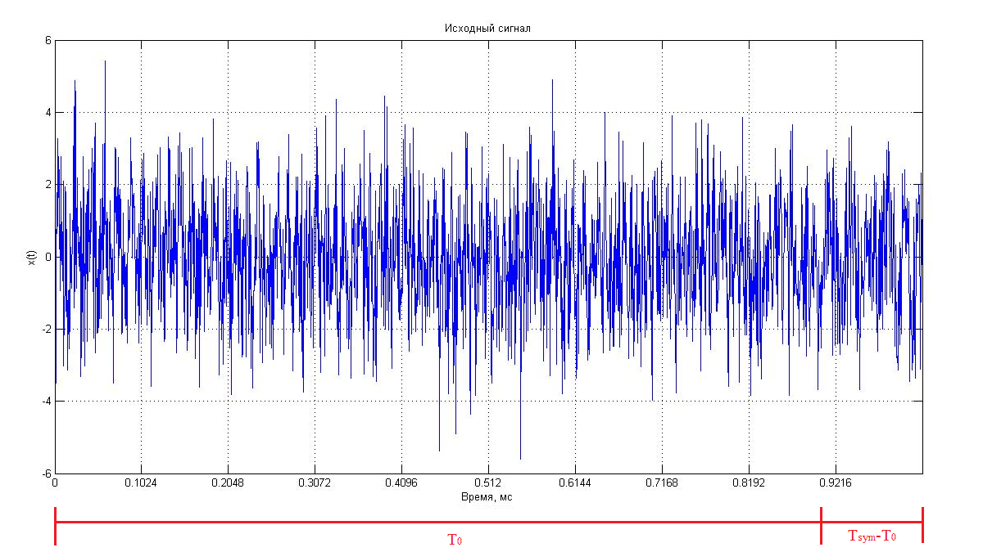](https://itechinfo.ru/sites/default/files/lora/pic19.png)

Рисунок 16 – Исходный сигнал

[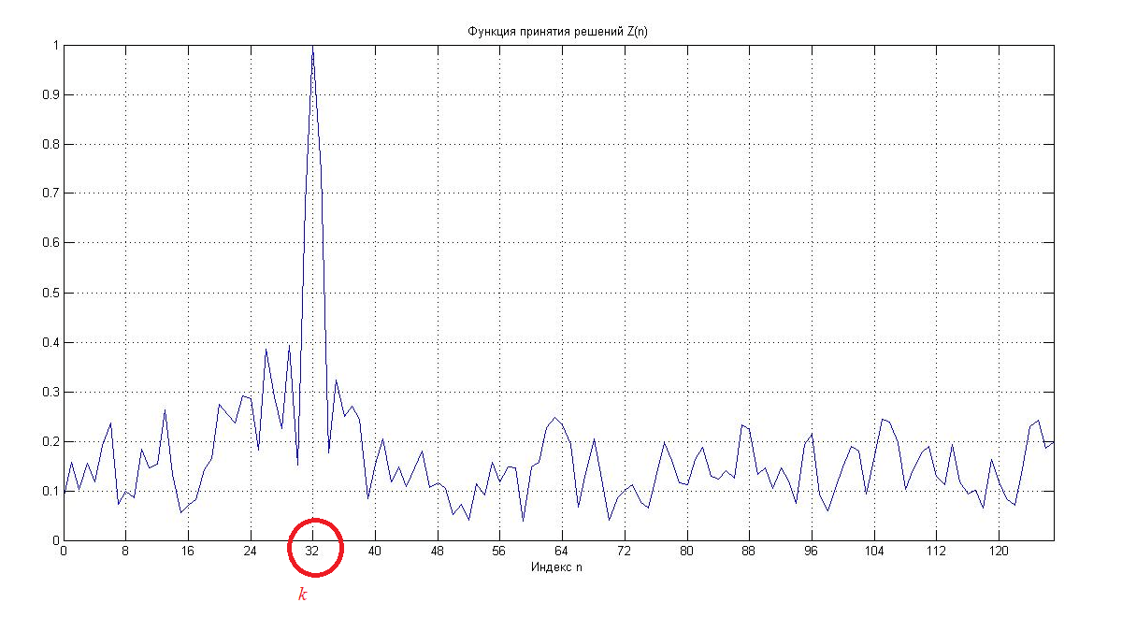](https://itechinfo.ru/sites/default/files/lora/pic20.png)

Рисунок 17 – Функция принятия решений

**1.3 Сверточное кодирование**

Двоичные сверточные коды основаны на преобразовании входной последовательности в выходную, в которой на каждый символ входной последовательности приходится более одного символа выходной. Сверточное кодирование удобнее всего описывать, характеризуя действие соответствующего кодирующего устройства. Сверточный кодер представляет собой устройство, воспринимающее за каждый такт работы в общем случае k входных информационных символов, и выдающее на выход за тот же такт n выходных символов, подлежащих передаче по каналу связи.

Отношение R=k/n называют относительной скоростью кода. Выходные символы, создаваемые кодером на данном такте, зависят от m информационных символов, поступивших на этом и предыдущем тактах. Таким образом, выходные символы сверточного кодера однозначно определяются его входным сигналом и состоянием, зависящим от m-k предыдущих информационных символов.

Основными элементами сверточного кодера являются: регистр сдвига, сумматоры по модулю 2 и коммутатор.

Регистр сдвига является динамическим запоминающим устройством, в котором хранятся двоичные символы 0 или 1. Число триггерных ячеек регистра равно m. В момент поступления на вход регистра нового информационного символа символ, хранящийся в крайнем правом разряде, выводится из регистра и сбрасывается. Каждый из остальных, хранящихся в регистре символов перемещается на один разряд вправо, освобождая тем самым крайний левый разряд, куда и поступает новый информационный символ.

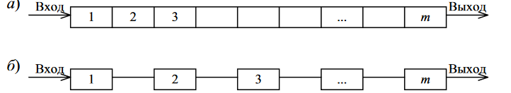

Рисунок 18 – Регистр сдвига

Сумматор по модулю 2 осуществляет сложение поступающих на его входы символов 0 и 1. Правило сложения следующее: сумма двоичных символов равна 0, если число единиц среди поступающих на входы символов четно, и равна 1, если нечетно.

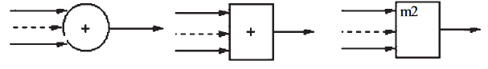

Рисунок 19 – Сумматор по модулю 2

Коммутатор осуществляет последовательное считывание поступающих на его входы символов и устанавливает на выходе очередность посылки кодовых символов в канал связи

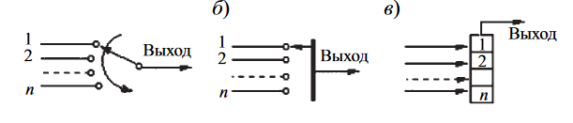

Рисунок 20 – Коммутатор

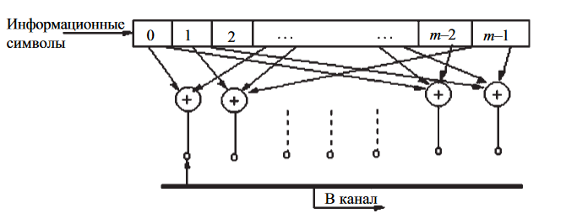

Рисунок 21 – Общий вид двоичного сверточного кодера

В общем случае процесс кодирования происходит следующим образом: каждый такт на вход сдвигового регистра поступает один символ из двоичной, имеющиеся в регистре символы сдвигаются на 1 символы, тем самым освобождая место для нового. С триггерных ячеек в соответствии порождающему полиному снимаются значения и подаются на сумматоры. Коммутатор делает цикл опроса

сумматоров и передает в канал значения с их выхода. Ниже представлены примеры кодеров.

|  |  |
| --- | --- |
|  |  |

Рисунок 22 – Примеры кодеров для скоростей 1/3 и 2/3

Выделяют следующие методы декодирования последовательностей: метод порогового декодирования; метод последовательного декодирования; метод декодирования по алгоритму Витерби;

**Метод порогового декодирования.**

При пороговом декодировании вычисляются синдромы, затем эти синдромы или последовательности, полученные посредством линейного преобразования, подаются на входы порогового устройства, где путем “голосования” и сравнения его результатов с порогом выносится решение о значении декодируемого символа.

**Метод последовательного декодирования**

При последовательном декодировании число операций, которое должен выполнить декодер изменяется в зависимости от уровня шумов в канале. Число операций является функцией скорости передачи и шумов в канале. При всех скоростях передачи, меньших определенной скорости, число операций при декодировании оказывается небольшим. В состав декодера входит буферное запоминающее устройство. Если при декодировании память буферного устройства окажется заполненной, то возникнут ошибки декодирования. Алгоритм декодирования опускается из-за соображений компактности, за более

подробной информацией следует обратиться к [**7**]

**Метод декодирования по алгоритму Витерби**

Метод представляет собой декодирование по максимуму правдоподобия. Идея алгоритма Витерби состоит в том, что в декодере воспроизводят все возможные пути последовательных изменений состояний сигнала, сопоставляя получаемые при этом кодовые символы с принятыми аналогами по каналу связи и на основе анализа ошибок между принятыми и требуемыми символами определяют оптимальную последовательность.

# РАЗРАБОТКА

Ниже представлена структурная схема устройства

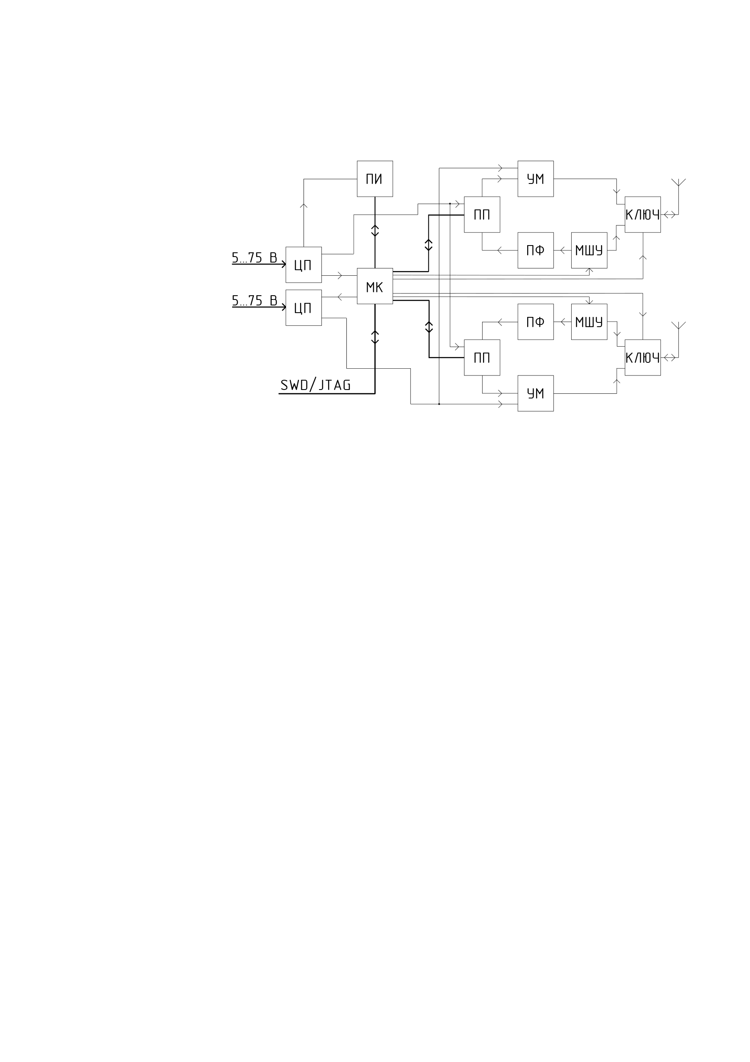

Рисунок 23 – Структурная схема устройства

ЦП – цепи питания; МК – микроконтроллер; ПИ – преобразователь интерфейсов; ИП – интерфейсы программирования; ПП – приемопередатчик; УМ – усилитель мощности; МШУ – малошумящий усилитель; ПФ – полосовой фильтр.

Основным управляющим узлом схемы является микроконтроллер. МК осуществляет обработку данных, принимаемых от приемопередатчика, регулирует работу МШУ, переключает ключ и управляет питанием определенных блоков. Так же он перенаправляет и контролирует поток данных, получаемых от пользователя через последовательные интерфейсы.

Радиотракт представляет собой два приемопередатчика, выполненных в виде отдельных микросхем. Дополнительно в состав приемой части тракта включены полосовой фильтр и малошумящий усилитель, а в состав передающей части усилитель мощности. На выходе тракта стоит ключ, управляемый

микроконтроллером, для подключения выхода антенны либо к приемной части тракта, либо в передающей.

Данные для передачи поступают на МК через последовательные интерфейсы.

Цепи питания отвечают за преобразование входного напряжения к напряжению питания микросхем.

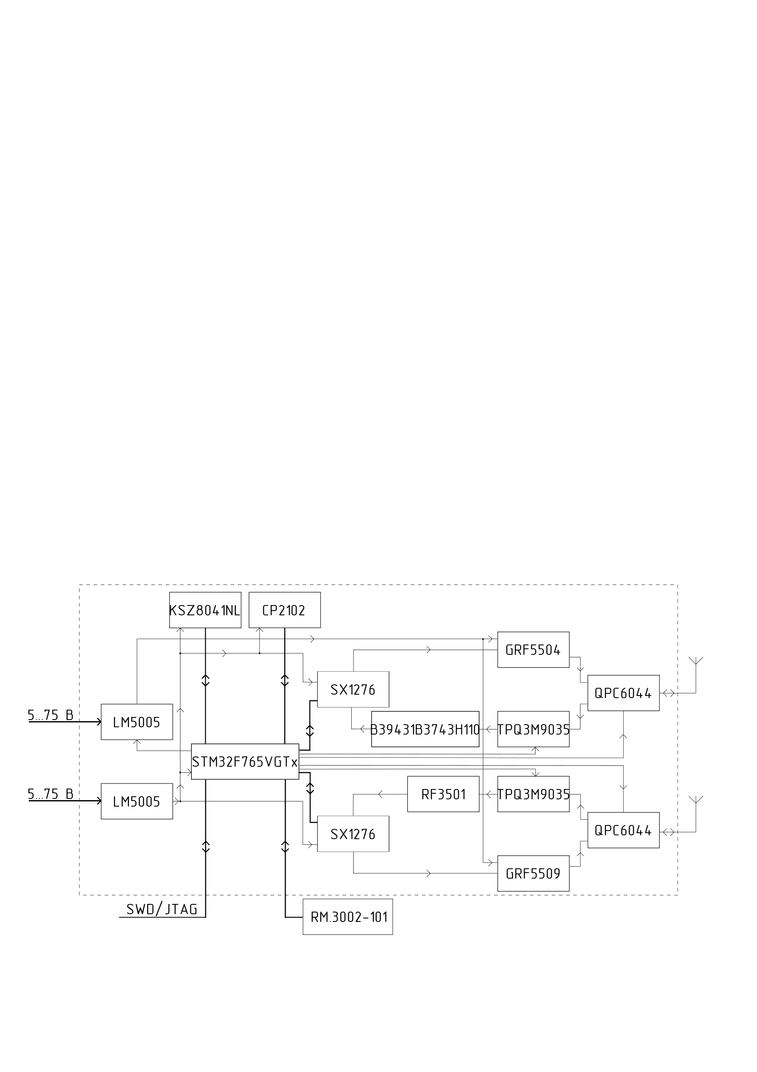

Рисунок 24 – Функциональная схема устройства

**Сравнение**

Ниже рассмотрены устройства решающие следующие задачи:

- Передача командной информации с наземной станции управления на борт летательного аппарата.

- Передача телеметрической информации с борта летательного аппарата на наземную станцию управления

РМ-02М2

Командно-телеметрический радиомодем РМ-02М2 предназначен для двустороннего полудуплексного обмена данными между БПЛА и наземной станцией управления на расстояниях до 30 км.

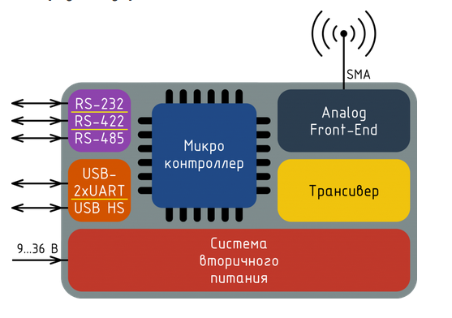

Рисунок 25 – Структурная схема радиомодема РМ-02М2

**РМ-16**

Командно-телеметрический радиомодем РМ-16М предназначен для двустороннего полудуплексного обмена данными между БПЛА и наземной станцией управления на расстоянии до 100 км.

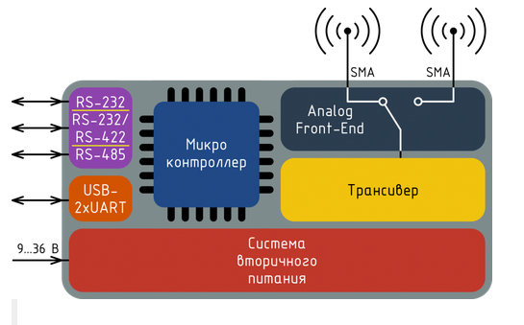

Рисунок 26 – Структурная схема модема РМ-16

**3D Link**

Цифровой модем 3D Link предназначен для организации видео- и командно-телеметрического каналов связи с малыми робототехническими комплексами в сложных условиях распространения радиосигнала.

Модем построен на базе уникальной технологии OFDM, способной формировать сигналы с высокой спектральной эффективностью и сигналы с расширенным спектром, что обеспечивает информационную скорость до 64 Мбит/с в видеоканале, а также отличную помехозащищенность в командно-телеметрическом канале. Отдельный модем для команд и телеметрии больше не нужен.

Видеоканал подключается через интерфейс Ethernet, канал команд и телеметрии — через интерфейсы Ethernet, RS232 или CAN.

Таблица – Сравнение характеристик радиомодемов

|  |  |  |  |  |  |
| --- | --- | --- | --- | --- | --- |
| Модем | Диапазон рабочих частот, МГц | Полоса занимаемых частот, кГц | Скорость передачи данных | Дальность действия в условиях прямой видимости, км | Выходная мощность, дБм |
| РМ-16 | 860-1020 | 500 | до 115,2 (1-30 кбит/с в режиме LoRa) | 100 | 30 |
| РМ-02М2 | 2400-2483,5 | 1000 | до 250 кбит/с | 30 | 23 |
| 3D Link | 2400-2500 | до 20 | 15-85 кбит/с | 83 | 29.5 |
| Разрабатываемое устройство | от 7,8 до 500 | до 300 | посмотреть | 190 | 30 |

Таблица – Сравнение характеристик модемов (Продолжение)

|  |  |  |  |
| --- | --- | --- | --- |
| Модем | Интерфейсы | Тип | Виды модуляции |
| РМ-16 | RS-232х2, RS-485, USB | Полудуплекс | FSK, GFSK |
| РМ02-М2 | RS-232, RS-422, RS-485, 2xUSB | Полудуплекс | FSK, GFSK |
| 3D-Link | Ethernet 100 Base-TX, RS-232, CAN, USB | Дуплекс | BPSK, QPSK, 8-QAM, 16-QAM, 64-QAM, 256-QAM |
| Мое | Ethernet 100 Base-TX, RS-232, CAN, USB | Дуплекс | FSK, LoRa |

## Анализ схемотехнических решений устройства и обоснование выбора объектно-ориентированного подхода для решения поставленных задач

Функционально-технические характеристики и аппаратная реализация модема:

1. Два радиотракта на основе радиомодуля SX1276
2. Микроконтроллер STM32F7
3. Два импульсных регулятора напряжения LM5005
4. Ethernet модуль KSZ804NL
5. Преобразователь интерфейсов CP2102-GMR
6. CAN модуль MAX3051EKA

**SX1276**

SX1276 представляет собой радиомодуль поддерживающий модуляции LoRa, FSK. Данный модуль может обеспечить бюджет канала связи до 168 дБ. Имеет высокую чувствительность (до 148 дБ). Малый ток потребления в режиме передачи

Таблица – характеристики модуля SX1276

|  |  |
| --- | --- |
| Поддерживаемые модуляции | FSK, GFSK, MSK, GMSK, OOK |
| Максимальный бюджет, дБ | 168 |
| Максимальная мощность выходного сигнала, дБм | 20 |
| Коэффициент усиления УМ, дБ | 14 |
| Скорость передачи данных, кбит/с | до 300 |
| Потребление в режиме приема, мА | 9.9 |
| Погрешность интегрированного синтезатора частот, Гц | 61 |
| Входной динамический диапазон, дБ | 127 |
| Размер полезной нагрузки, байт | 256 |
| Полоса частот выходного сигнала, МГц | 137 до 1020 |
| Диапазон частот, кГц | от 7,8 до 500 |
| Аппаратный CRC | есть |
| Детектирование преамбулы | есть |

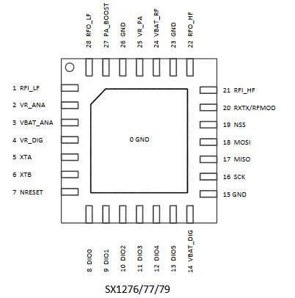

Рисунок 27 – Выводы микросхемы

Таблица – Описание выводов микросхемы

|  |  |  |  |
| --- | --- | --- | --- |
| Номер вывода | Название | Направление | Описание |
| 0 | GROUND | – | Незащищенный вывод земли |
| 1 | RFI_LF | Вход | РЧ вход для НЧ сигналов |
| 2 | VR_ANA | – | Регулируемое напряжение питания для аналоговой схемы |
| 3 | VBAT_ANA | – | Напряжение питания для аналоговой схемы |

|  |  |  |  |
| --- | --- | --- | --- |
| 4 | VR_DIG | – | Регулируемое напряжение питания для цифровых блоков |
| 5 | XTA | Вход/Выход | Подключение кварцевого источника тактирования, или кварцевого источника тактирования с термокомпенсацией |
| 6 | XTB | Вход/Выход | Подключение кварцевого источника тактирования |
| 7 | NRESET | Вход/Выход | Сброс микросхемы |
| 8 | DIO0 | Вход/Выход | Цифровой ввод/вывод, программно настраиваемый |
| 9 | DIO1/DCLK | Вход/Выход | Цифровой ввод/вывод, программно настраиваемый |
| 10 | DIO2/DATA | Вход/Выход | Цифровой ввод/вывод, программно настраиваемый |
| 11 | DIO3 | Вход/Выход | Цифровой ввод/вывод, программно настраиваемый |

|  |  |  |  |
| --- | --- | --- | --- |
| 12 | DIO4 | Вход/Выход | Цифровой ввод/вывод, программно настраиваемый |
| 13 | DIO5 | Вход/Выход | Цифровой ввод/вывод, программно настраиваемый |
| 14 | VBAT_DIG | – | Питание для цифровых блоков |
| 15 | GND | – | Земля |
| 16 | SCK | Вход | Тактирующая линия шины SPI |
| 17 | MISO | Выход | Линия выходных данных шины SPI |
| 18 | MOSI | Вход | Линия входных данных шины SPI |
| 19 | NSS | Вход | Линия выбора устройства шины SPI |
| 20 | RXTX/RF_MOD | Выход | Переключатель управления приемник/передатчик |
| 21 | RFI_HF(GND) | Вход (–) | РЧ вход для ВЧ сигналов (Земля) |
| 22 | RFO_HF(GND) | Выход (–) | РЧ выход для ВЧ сигналов (Земля) |
| 23 | GND | – | Земля |
| 24 | VBAT_RF | – | Напряжение питания для РЧ блоков |

|  |  |  |  |
| --- | --- | --- | --- |
| 25 | VR_PA | – | Регулируемое напряжение питания для РЧ блоков |
| 26 | GND | – | Земля |
| 27 | PA_BOOST | Выход | Вывод статуса усилителя |
| 28 | RFO_LF | Выход | РЧ выход для НЧ сигналов |

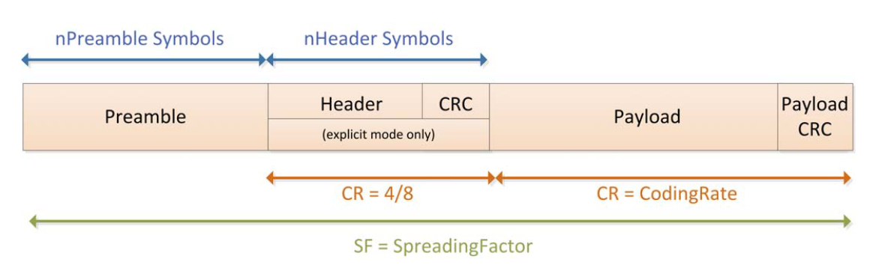

Рисунок 28 – Структура кадра

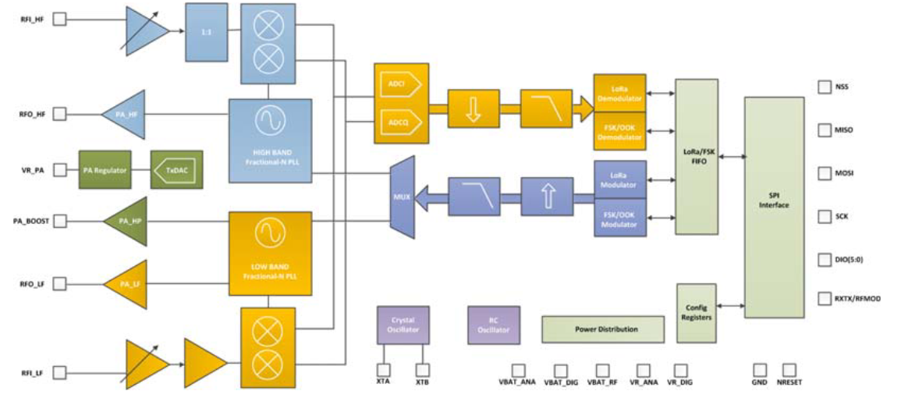

Рисунок 29 – Структурная схема SX1276

Данная микросхема аппаратно формирует передающий кадр. Весь цикл приема и передачи кадра выполняется также аппаратно, что позволяет снять данные полномочия с программы. О приеме кадра и окончания передачи кадра микросхема сообщает путем установки логического нуля на вывод DIO0. Микроконтроллер должен генерировать прерывания для детектирования данных событий. Программа должна либо обрабатывать все события прямо в обработчике прерываний, либо перенаправлять их для обработки в рутину приложения. Перенаправление в рутину приложения является более предпочтительным, так как в таком случае отсутствует возможность пропуска других прерываний. Для минимизации времени передачи данных через SPI SX1276 позволяет работать через данную шину c максимальной тактовой частотой 10 МГц. Также настройка встроенного в приемопередатчик усилителя мощности позволяет регулировать мощность передаваемого сигнала. Данная возможность позволит оптимально настроить мощность сигнала для последующего усиления на усилителе мощность установленного в РЧ тракте.

**STM32F7**

STM32F7 микроконтроллер компании ST Microelectronics спроектированный на основе архитектуры ARM Cortex-M7. Имеет следующие характеристики:

Таблица – Общие характеристики микроконтроллера

|  |  |
| --- | --- |
| Размер l кэша, кБ | 16 |
| Размер D кэша, кБ | 16 |
| Количество DMA контроллеров | 2 + 1 для Ethernet |
| Максимальная тактовая частота, МГц | 216 |
| Размер памяти для хранения данных в режиме низкого потребления, кБ | 4 |

|  |  |
| --- | --- |
| Размер памяти для обработки критических ко времени данных, кБ | 128 |
| Размер памяти для критичных ко времени инструкций, кБ | 16 |
| Модуль для вычислений с плавающей точкой | есть |

Таблица – Периферия микроконтроллера

|  |  |
| --- | --- |
| Название | Количество |
| USB 2.0 | 2 |
| SDIO | 1 |
| USART | 4 |
| UART | 2 |
| SPI | 4 |
| I2C | 2 |
| CAN 2.0 | 1 |
| HDMI-CEC | 1 |
| Ethernet | 1 |
| Dual mode Quad-SPI | 2 |
| I2S |  |
| SAI | 2 |
| 12-bit DAC | 2 |
| 16-bit timers |  |
| 32-bit timers |  |
| 12-bit ADC | 3 |

Микроконтроллер является главным управляющим узлом устройства. Выполняет функцию приема, передачи и обработки данных от пользователя и радиомодемов. Наличие аппаратных таймеров позволяет синхронизировать сеанс радиосвязи между устройствами независимо от выполнения программы. Высокая тактовая частота позволяет затрачивать минимальное время на обработку данных. Микроконтроллер позволяет выделить на каждый радиомодуль отдельную шину SPI, что повысит скорость приема/передачи данных от/к радиомодулю. Наличие контроллера DMA позволяет не затрачивать время ЦП при отправке и приеме данных с использованием последовательных портов.

**Импульсный преобразователь напряжения**

Высоковольтный понижающий преобразователь LM5005 обладает всеми функциями, необходимыми для реализации эффективного импульсного стабилизатора высокого напряжения с минимальным количеством внешних компонентов. Этот простой в использовании преобразователь работает в диапазоне входных напряжений от 7 В до 75 В и обеспечивает максимальный выходной ток 2,5 А. Архитектура контура управления основана на управлении по току с использованием эмулируемой рампы тока для обеспечения высокой помехоустойчивости. Управление по току обеспечивает встроенную прямую связь по линии, поцикловую защиту от перегрузки по току и простую компенсацию контура. Использование эмулируемой рампы управления снижает чувствительность схемы ШИМ к шуму, обеспечивая надежное управление небольшими рабочими циклами, необходимыми в приложениях с высоким входным напряжением. Частота коммутации программируется резистором в диапазоне от 50 кГц до 500 кГц. Чтобы уменьшить электромагнитные помехи, вывод синхронизации генератора позволяет нескольким регуляторам LM5005

выполнять самосинхронизацию или синхронизацию с внешним тактовым сигналом. Дополнительные функции защиты включают настраиваемый плавный пуск, отслеживание внешнего источника питания, отключение при перегреве с автоматическим восстановлением и возможность удаленного отключения.

Таблица – Характеристики преобразователя напряжения

|  |  |
| --- | --- |
| Диапазон входного напряжения, В | от 7 до 75 |
| Регулируемое выходное напряжение, В | от 1,225 |
| Выходной ток, А | до 2,5 |
| Диапазон температур, °C | от -40 до 125 |
| Точность напряжения обратной связи | ±1,5 % |
| Частота переключения | от 50 кГц до 500 кГц |
| Минимальное включение ШИМ, нс | 80 |
| Внутренний высоковольтный стабилизатор напряжения смещения | есть |
| Дополнительный источник питания смещения для VCC | есть |

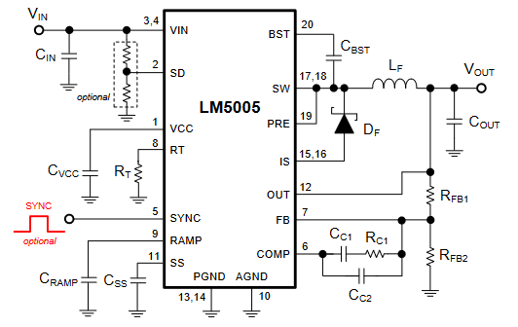

Рисунок 30 – Типовая схема включения преобразователя напряжения в схему

Данная микросхема позволяет регулировать напряжение питания обособленно от остальных элементов.

**4.KSZ8041NL**

KSZ8041NL — это приемопередатчик физического уровня, обеспечивающий MII/RMII интерфейсы для передачи и приема данных. Конструкция смешанных сигналов увеличивает расстояние передачи сигналов при одновременном снижении энергопотребления.

HP Auto MDI/MDI-X представляет собой наиболее надежное решение, устраняющее необходимость различать перекрестные и прямые кабели. KSZ8041NL представляет собой новый уровень функций и производительности и является идеальным выбором приемопередатчика физического уровня для приложений 10Base-T/100Base-TX.

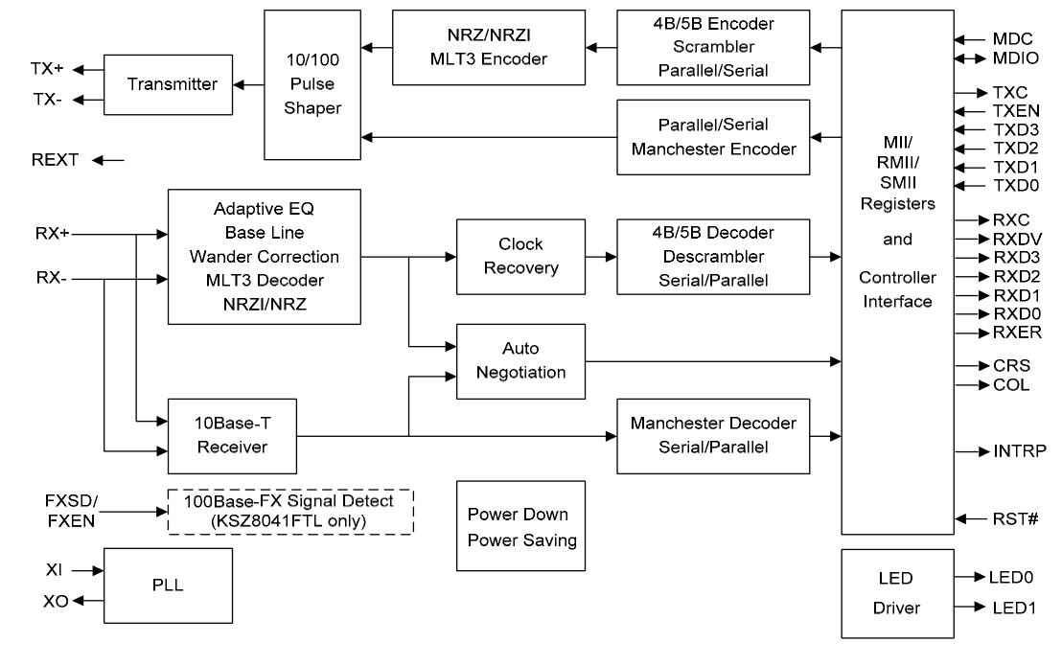

Рисунок 31 – Структурная схема приемопередатчика Ethernet

Наличие данной микросхемы позволяет увеличить скорость передачи данных от пользователя.

**CP2102-GMR**

СР21хх – это двунаправленные преобразователи интерфейсов UART - USB (мосты). Они предназначены для добавления интерфейса USB в различные приборы, построенные на базе микроконтроллеров и не имеющих интерфейса USB, а также для обновления уже существующих приборов, требующих перехода на современный интерфейс USB.

Микросхемы СР21хх – это интегрированное решение, на одном кристалле расположены:

-контроллер USB интерфейса спецификации 2.0, работающий в режиме USB-device со скоростью передачи данных до 12Мбит/сек

-контроллер UART с поддержкой всех модемных сигналов (линий квитирования)

-память EEPROM для хранения настроек микросхемы (например, Vendor ID, Product ID, Serial Number, Max Power и др)

-раздельные буферы с объемом более 512б для приема и передачи данных  
-тактовый генератор на 48 МГц, поэтому в системе не потребуется внешний генератор

-регулятор напряжения позволяет подключать внешнюю нагрузку в режимах питания от шины.

Благодаря тому, что большинство элементов интегрировано на кристалле, для разработки преобразователей интерфейсов на основе микросхем СР21хх требуется минимальное количество внешних компонентов, только двух внешних фильтрующих конденсаторов на линию питания. Для обеспечения помехозащищенности микросхемы рекомендуется использовать подтягивающий резистор на 2 кОм (на линию /RESET). Также, для стойкости к электростатическим разрядам можно использовать защитные диоды.

Данная микросхема позволяет подключать устройство к компьютеру через USB разъем и использовать его для передачи и приема данных.

**MAX3051**

MAX3051 обеспечивает возможность дифференциальной передачи на шину и возможность дифференциального приема на контроллер CAN. MAX3051 в первую очередь предназначен для приложений с однополярным питанием +3,3 В, которые не требуют строгой защиты от сбоев, предусмотренной автомобильной промышленностью (ISO 11898). MAX3051 имеет четыре различных режима работы: высокоскоростной режим, режим управления наклоном, режим ожидания и режим отключения. Высокоскоростной режим позволяет передавать данные со скоростью до 1 Мбит/с. Режим управления наклоном можно использовать для программирования скорости нарастания передатчика для скорости передачи данных до 500 кбит/с. Это снижает влияние электромагнитных помех, что позволяет использовать неэкранированный витой или параллельный кабель. В режиме ожидания передатчик выключен, а приемник находится на высоком уровне, переводя MAX3051 в слаботочный режим. В режиме выключения передатчик и приемник выключены.

**3. Расчёт энергетических характеристик канала связи**

1. Канал связи имеет следующие характеристики:
2. Выходная мощность передатчика Pвых = 30 дБ
3. Потери в радиотракте передатчика Ltx = 3 дБ
4. Коэффициент усиления передающей антенны Gtx = 2 дБи
5. Коэффициент усиления приемной антенны Grx = 2 дБи
6. Потери в радиотракте приемника Ltx = 3 дБ
7. Запас по энергетике канал Lm = 20 дБ

Расчёт значений вероятности битовой ошибки может быть выполнен по формуле:

где *P*b – значение вероятности битовой ошибки, *q* – номер итерации операции суммирования, *SF* – коэффициент расширения спектра, *Es* – энергия бита, *N*0 – спектральная плотность мощности аддитивного белого гауссовского шума.

Однако как показано в [6] при больших значениях SF (10, 11, 12) возникают проблемы с точностью расчёта, из-за больших значений факториалов в биномиальных коэффициентах. Поэтому для расчёта предлагается использовать следующее аппроксимированное выражение:

где *P*b – значение вероятности битовой ошибки, Q – хвостовая функция нормального распределения, Г – отношение сигнал шум

Точность такого подхода продемонстрирована [6] и изображена на рисунке 32 (синий график – вероятности полученные путем численных методов вычисления исходного выражения, черный график – вероятности вычисленные с помощью аппроксимированного выражения):

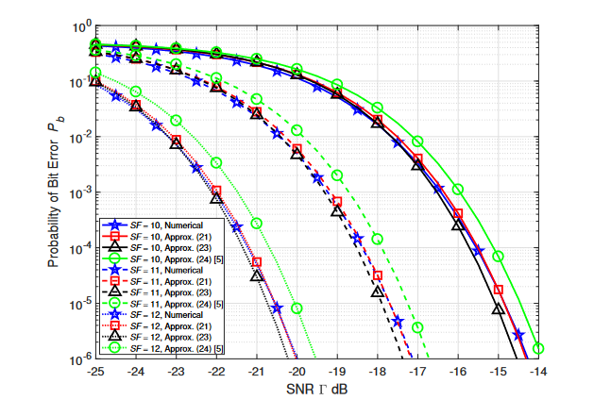

Рисунок 32 – Сравнение результатов для вероятности ошибки полученных путем аппроксимации

Как видно из рисунка выбранный метод аппроксимации (чёрный график) имеет незначительные расхождения с результатами полученными путем численного вычисления (синий график)

Для расчета бюджета канала связи сначала необходимо определить чувствительность приемника, которая вычисляется из необходимого отношения сигнал/шум для заданной вероятности битовой ошибки (BER). На рисунке 4 приведены аналитические зависимости вероятности битовой ошибки (BER) от отношения сигнал/шум (ОСШ, SNR) для используемой модуляции CSS (LoRa) и различных коэффициентов расширения спектра (Spreading factor, SF), для канала прямой видимости с аддитивным белым Гауссовым шумом (АБГШ)

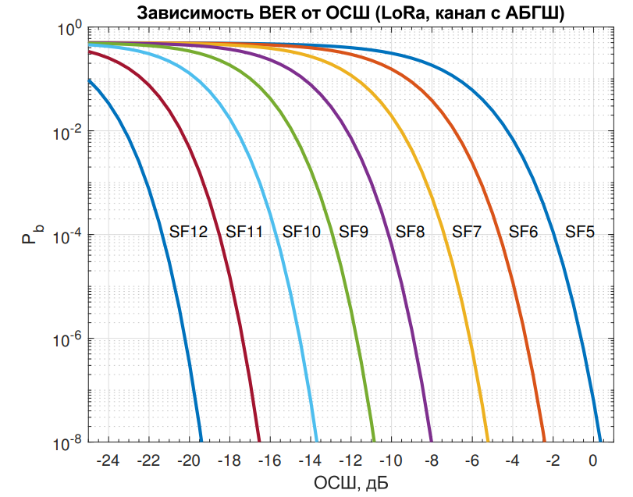

Рисунок 33 – Зависимость BER от ОСШ для канала с АБГШ

Таблица – Отношения сигнал/шум при различных коэффициентах расширения спектра для типичной вероятности битовой ошибки командно-телеметрических радиоканалов BER = 10-8

|  |  |  |
| --- | --- | --- |
| SF | Чип/символ | Порог ОСШ, дБ |
| 5 | 32 | 0,40 |
| 6 | 64 | -2,40 |
| 7 | 128 | -5,20 |
| 8 | 256 | -8,00 |
| 9 | 512 | -10,85 |
| 10 | 1024 | -13,70 |
| 11 | 2048 | -16,50 |
| 12 | 4096 | -19,40 |

Заданным коэффициентам расширения спектра также соответствуют различные скорости передачи данных *BR* (бит/с):

где SF – коэффициент расширения спектра;

CR – относительная скорость сверточного кодирования;

BW – ширина полосы частот сигнала, Гц.

Для дальнейших расчетов принимается скорость сверточного кодирования CR = 4/5. Требуемой пропускной способности соответствует коэффициент расширения равный 7 (SF7). Вероятность битовой ошибки равна -5.2 дБ.

Чувствительность приёмника (в дБ) для заданных отношений сигнал шум (SNR) определяется по формуле:

Где *k* = 1.38 10-23 Дж/К – постоянная Больцмана

*T* – температура приёмника, К

*BW* – ширина полосы приемника, Гц

*NF* – коэффициент шума МШУ приёмника, дБ

Зная чувствительность приемника можно перейти к расчету канала связи между наземной станцией управления (НСУ) и БПЛА.

Для взаимности радиоканала примем выходную мощность передатчиков радиомодемов БПЛА и НСУ равной, что позволяет рассчитать радиоканал только для одного направления передачи ( с БПЛА на НСУ или с НСУ на БПЛА). Расчет бюджета канала связи производится по формуле 4:

Где L – это потери в радиоканале без учета потерь при распространении в свободном пространстве, а Lfs – допустимые для данного радиоканала потери в свободном пространстве.

Из этих уравнений можно вывести максимальную дальность передачи данных d для заданных чувствительностей приемника Prx min:

Расчёт бюджета производится для параметров *T* = 300 K, *NF* = 3 дБ, *SNR* = -5.2 дБ

Расчет бюджета канала связи наземная станция управления – беспилотный летательный аппарат (430 МГц):

Минимальная чувствительность приёмника равна:

Потери в канале связи без учета потерь при распространении в свободном пространстве:

Бюджет канала связи будет равен:

Максимальная дальность связи будет равна:

Расчет бюджета канала связи наземная станция управления – беспилотный летательный аппарат (863 МГц):

Минимальная чувствительность приёмника равна:

Потери в линии связи без учета потерь при распространении в свободном пространстве:

Бюджет канала связи будет равен:

Максимальная дальность связи будет равна:

# Разработка программно алгоритмического обеспечения

Разрабатываемое приложение должно выполнять следующие действия:

Прослушивать последовательные интерфейсы, в ожидании новых данных и обрабатывать их.

Получать и обрабатывать данные получаемые от радиомодуля

Отправлять данные в последовательные интерфейсы и радиомодуль.

Контролировать синхронизацию устройства.

Разработка проводилась на языках С, C++. Язык С является стандартом разработки под архитектуру Cortex-M. Код написанный с использованием этого языка является экономным с точки зрения объема памяти, достаточно быстрым, оптимизированным. В нем есть возможность вставки ассемблерных иструкций и манипуляций с памятью микроконтроллера. Язык C++ включает в себя все возможности языка С и дополняет их возможностью написания объектно-ориентированного кода, что в свою очередь повышает скорость разработки, а также ее удобство.

Для более оптимального использования ресурсов процессора в разрабатываемом приложении используется операционная система FreeRTOS. Данная оперционная система является операционной системой реального времени, что позволяет программе своевременно реагировать на происходящие события. FreeRTOS поддерживает приоритеты потоков, вытесняющую и кооперативную многозадачность. Имеет в составе ядра такие службы как семафоры, мьютексы, очереди. Данная операционная система поддерживает процессоры компании ARM. Код FreeRTOS очень компактен и в зависимости от платформы и настроек ядра занимает от 4 до 9 килобайт. Операционная система написана на языке С, с использованием ассемблерных вставок.

Приложение будет иметь несколько потоков, которые для удобства назовем “Радио”, “Общая обработка данных”, “Прием из последовательного порта” и “Передача в последовательный порт”.

Исходя из количества радиомодулей расположенных на печатной плате устройства приложение будет иметь два потока “Радио”, которые будут выполнять задачи связанные с радимодулями. Для каждого из радиомодулей имеется свой поток “Общей обработки данных”, который будет выполнять обработку данных поступающих из потока “Прием из последовательного порта”, также в этом потоке будут обрабатываться данные получаемые из потока “Радио” и в обработанном виде отправляться в поток “Передача в последовательный порт”, если это необходимо.

**3.1 Разработка алгоритма работы системы**

На рисунке 34 представлена диаграмма потоков данных разработанной программы

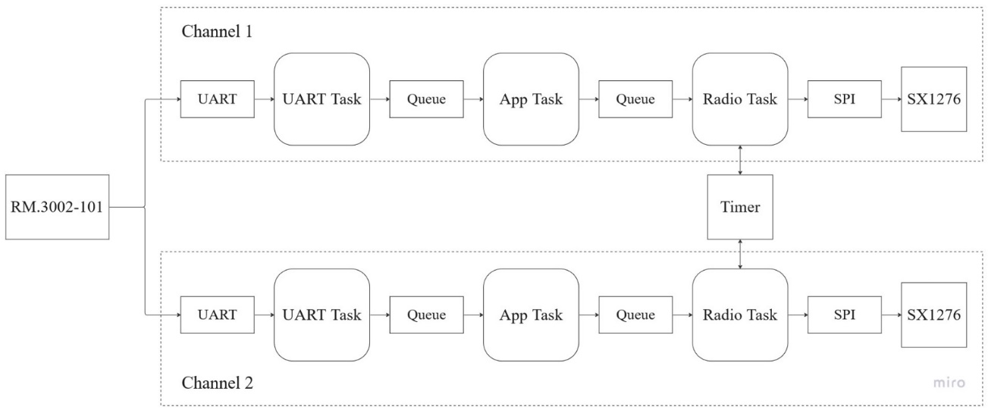

Рисунок 34 – Диаграмма потоков данных

В общем случае система ведет себя следующим образом:

- При запуске устройство инициализируются радиомодуль, последовательные интерфейсы, создаются все необходимые службы ядра ОС;

- Далее начинается процесс синхронизации аппаратных таймеров устройств, который закончится после того, как одно из устройств примет синхро-кадр и ответит на него;

- После синхронизации устройство переходит в стандартный режим работы в котором оно ожидает данные из последовательных портов в ожидании сообщений от пользователя и одновременно прослушивает радио эфир в ожидании от сообщений от удаленного устройства;

- В случае приема данных через последовательный порт, процедура обработки сообщений из данного интерфейса декодирует их и кладет указатель на эти данные в очередь для аппликейшена, которая в свою очередь кодируют их необходимым образом и кладет в очередь для радио. После чего процедура радио обнаруживая, что в очереди появились новые данные достает их оттуда, кодирует необходимым образом и отправляет

- В случае приема радиосообщения процедура радио кладет в очередь указатель на эти данные в очередь для процедуры аппликейшена где данные декодируются и отправляются в очередь выбранного последовательного порта. После чего процедура последовательного порта обнаруживая, что в очереди появились новые данные достает их оттуда, кодирует необходимым образом и отправляет.

**Алгоритм синхронизации устройств по радиоканалу**

На рисунке 35 представлен разработанный алгоритм синхронизации устройств по радиоканалу.

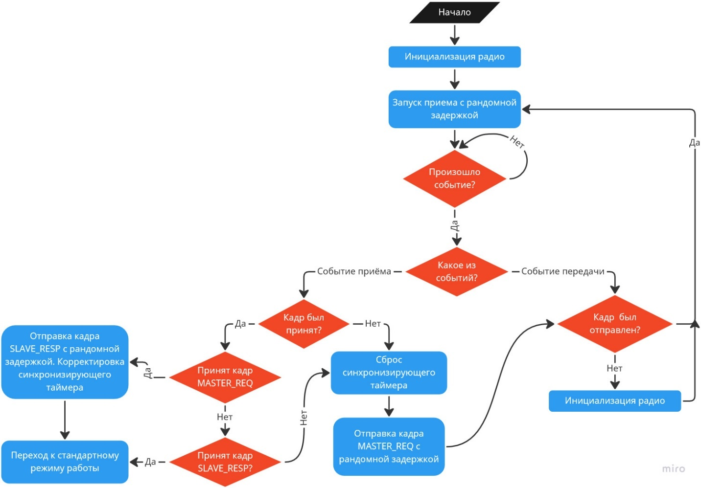

Рисунок 35 – Блок–схема алгоритма синхронизации устройств по радиоканалу

Так как первоначально радиомодем SX1276 был выключен требуется произвести его инициализацию. Каждое из устройств на этом этапе имеет одинаковые права. После каждое из устройсв генерирует случайное число, уходит в сон на это значение времени и после пробуждения запускает приём с заданным тайм-аутом. Далее программа ожидает прерывания от радиомодема, сигнализирующее либо о событии приема (RX_DONE, RX_TIMEOUT, RX_ERROR), либо о событии передачи (TX_DONE, TX_TIMEOUT). Далее рассмотрим действия программы в зависимости от принятого события.

- RX_DONE:

Программа анализирует принятый кадр. Если принятый кадр является кадром MASTER_REQ, то программа корректирует синхронизирующий таймер, становится ведомым устройством, отправляет кадр SLAVE_RESP и переходит в стандартный режим работы. Если принятый кадр был кадром SLAVE_RESP, то устройство остается ведущим и переходит к стандартому режиму работы. Если же принятый кадр не является ни кадром MASTER_REQ, ни кадром SLAVE_RESP, то устройство перезапускает аппаратный таймер и отправляет кадр MASTER_REQ, продолжая считать себя ведущим устройством.

- TX_DONE:

Программа переводит радиомодем в режим приёма.

- TX_TIMEOUT:

Данное событие связано с аппаратной невозможностью радиомодема отправить кадр, радиомодем сбрасывается и инициализируется по новой. После инициализации делается рандомная задержка и запускается прием на заданное время.

- RX_TIMEOUT:

Время отведенное под прием закончилось. Кадр не был принят. Выполняется перезапуск аппаратного таймера и отправляется кадр MASTER_REQ.

-RX_ERROR:

Не сошлась контрольная сумма. Выполняются те же действия что и для RX_TIMEOUT.

**Расчёт корректировки синхронизирующего таймера**

На рисунках 36-37 представлены временные диаграммы для двух возможных случаев приема синхронизирующего кадра.

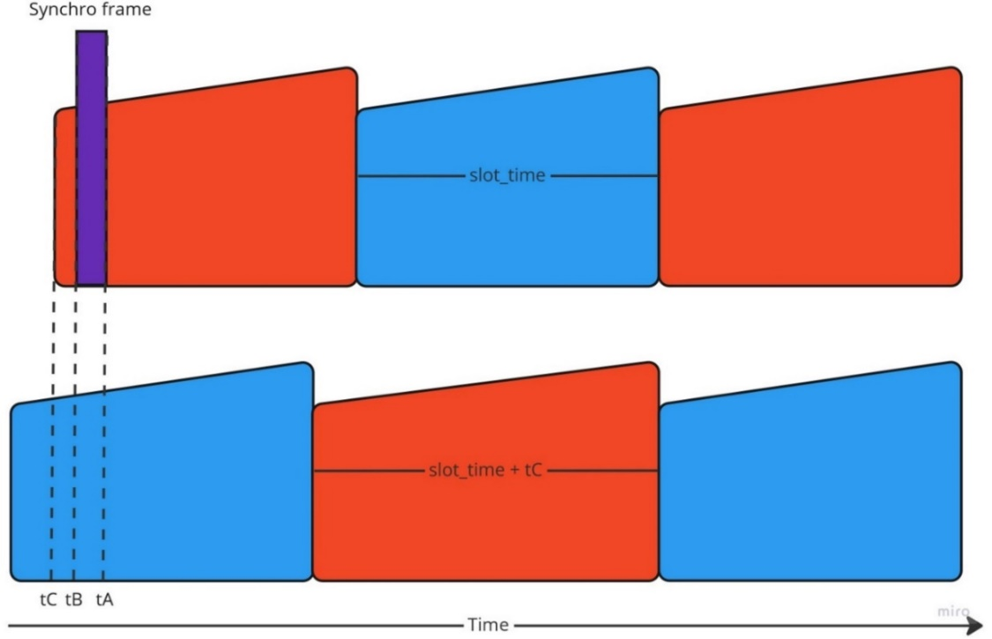

Рисунок 36 – Временные диаграммы переключения временных слотов при приёме кадра синхронизации, при условии *timeOnAir* + *timeStamp* < *t*A

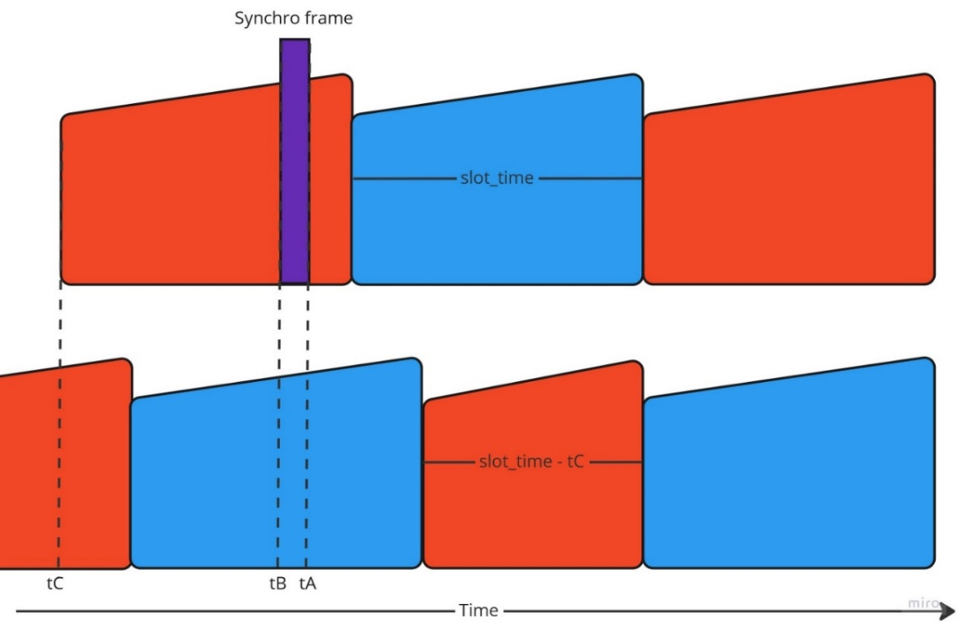

Рисунок 37 –Временные диаграммы переключения временных слотов при приёме кадра синхронизации, при условии *timeOnAir* + *timeStamp* > *t*A

В расчёте участвуют три временных точки: *t*A, *t*B, *t*C, а также время распространения кадра *timeOnAir*, время отправки кадра *timestamp*. Время *t*A фиксируется на приёмной стороне в момент срабатывания прерывания от радиомодема:

Время *t*B рассчитывается исходя из известного времени затрачиваемого на распространение синхронизирующего кадра от передатчика к приемнику *timeOnAir* и времени *t*A:

Исходя из полученного таймштампа от передающего устройства и времени В рассчитывается *t*C:

Далее вычисляется время следующего временного слота slot_time:

где *timeslot* – стандартная длительность временного слота. После истечения временного слота с длительностью *slot_time*’, синхронизирующий таймер продолжает отсчитывать временные слоты с длительностью *slot_time*.

**Разработка алгоритма для тестирования частоты потерь информационных пакетов**

Блок-схема разработанного алгоритма представлена на рисунке 38

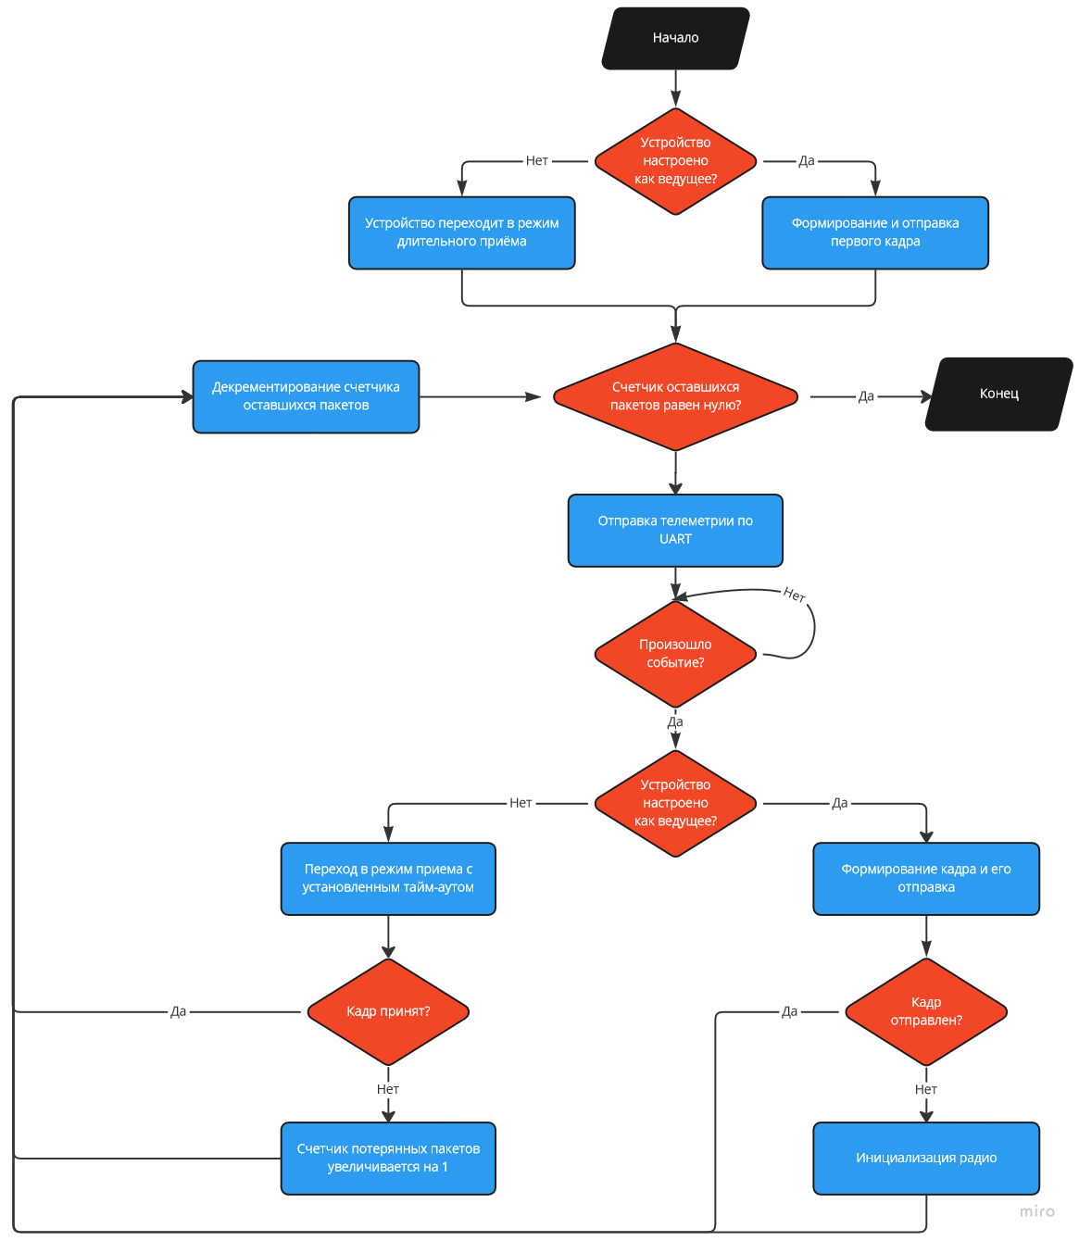

Рисунок 38 – Блок схема алгоритма тестирования частоты потерь информационных пакетов

При получении запроса на тестирование частоты потерь информационных пакетов (PER) от пользователя, программа переходит в режим тестирования PER.

В запросе отправляемом пользователем передается информация со следующими настройками сеанса связи:

- Флаг iAmMaster определяющий ведущее устройство

- Количество пакетов для передачи/приема устройством

- Длина передаваемых пакетов в байтах

- Время в миллисекундах отводимое под приём (игнорируется у ведущего устройства)

- Время задержки между передачами (игнорируется у ведомого устройства)

В зависимости от состояния флага iAmMaster устройство либо переходит в режим длительного приёма, либо формирует и отправляет первый кадр. После этого идет отправка телеметрии пользователю с текущим состоянием программы, для потдверждения того, что программа обработала запрос. Далее программа ожидает событие от радиомодема. Для ведущего устройства будут возникать только события приёма (RX_DONE, RX_TIMEOUT, RX_ERROR). Для ведомого устройства только события передачи (TX_DONE, TX_TIMEOUT). Возможны следующие варианты поведения программы, в зависимости от полученного события:

- **RX_DONE**:

Декрементирование счетчика оставшихся пакетов. Переход на следующую иттерацию.

- **RX_TIMEOUT**:

Инкрементирование счетчика потерь. Декрементирование счетчика оставшихся пакетов. Переход на следующую иттерацию.

-**RX_ERROR**:

Выполняются те же действия что и для RX_TIMEOUT.

- **TX_DONE**:

Переход на следующую иттерацию.

- **TX_TIMEOUT**:

Инициализация радио. Переход на следующую иттерацию.

В начале следующих иттерация программа отправляет телеметрию пользователю и в зависимости от состояния флага iAmMaster либо переходит в режим приема с заданным пользователем тайм-аутом, либо формирует кадр заданной длины и отправляет его.

Программа находится в состоянии PER до тех пор пока счетчик оставшихся пакетов не равен нулю, или пока не пришел новый запрос от пользователя.

**Экспериментальная проверка дальности связи**

Настройки радиоканалов, следующие приведены в таблице

Таблица – Настройки радиоканалов

|  |  |
| --- | --- |
| Частота сверточного кодирования | CR4/5 |
| Коэффициент расширения спектра | SF7 |
| Выходная мощность передатчика, дБм | 30 |
| Ширина спектра, кГц | 125 |
| Длина преамбулы, символов | 8 |
| Модуляция | LoRa |

Частоты каналов 430 МГц и 863 МГц.

Координаты передатчика: 56⁰04’10.9’’N 92⁰37’40.7’’E

Координаты приемника: 56⁰03’52.2’’N 92⁰39’03.4’’E

Устройства были разнесены на 1.54 км. Между приемником и передатчиком была обеспечена прямая видимость.

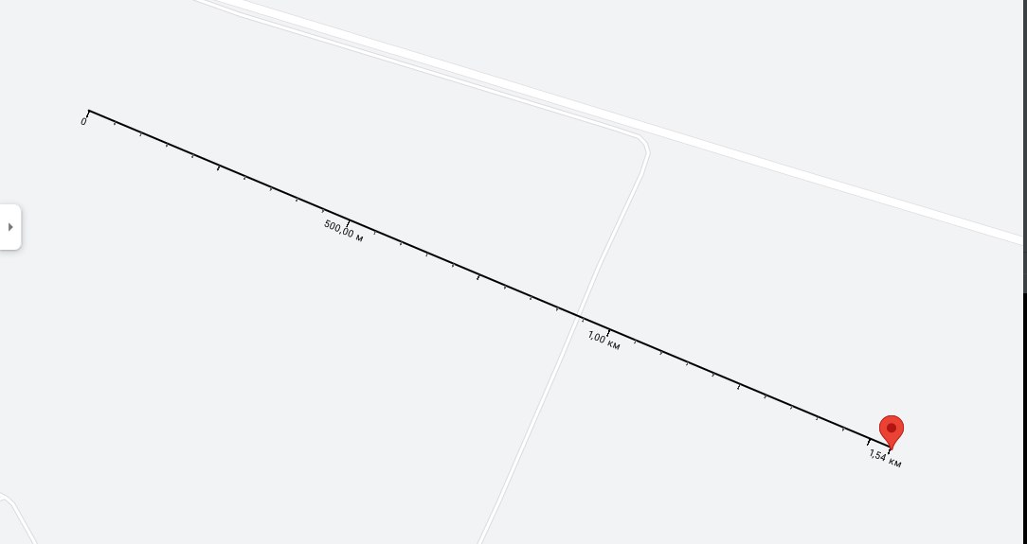

Рисунок 39 – Расположение устройств

На выходе каждого из РЧ-трактов были накручены аттенюаторы с вносимым затуханием Latten = 42 дБ.

Затухание, создаваемое распространением сигнала в свободном пространстве для сигнала частотой 430 МГц в соответствии с **(**22**)**:

Lfs430 = 88.8698 дБ

Аналогично для сигнала частотой 863 МГц

Lfs863 = 94.9206 дБ

Затухание с учетом аттенюаторов для 430 МГц:

L430∑ = Lfs430 + Latten = 130.8698

Затухание с учетом аттенюаторов для 863 МГц:

L863∑ = Lfs863 + Latten = 136.8698

Эквивалентное расстояние в соответствии с формулой (24) для 430 МГц:

d430 = 193.87 км

Эквивалентное расстояние в соответствии с формулой (24) для 863 МГц:

d863 = 192.74 км

PER во время тестов не превышал 4%. Потери при тестах могут быть связаны с асинхронной работой данного теста в следствии чего могли быть задержки между переключением передатчика и приёмника, а также наличием помех.

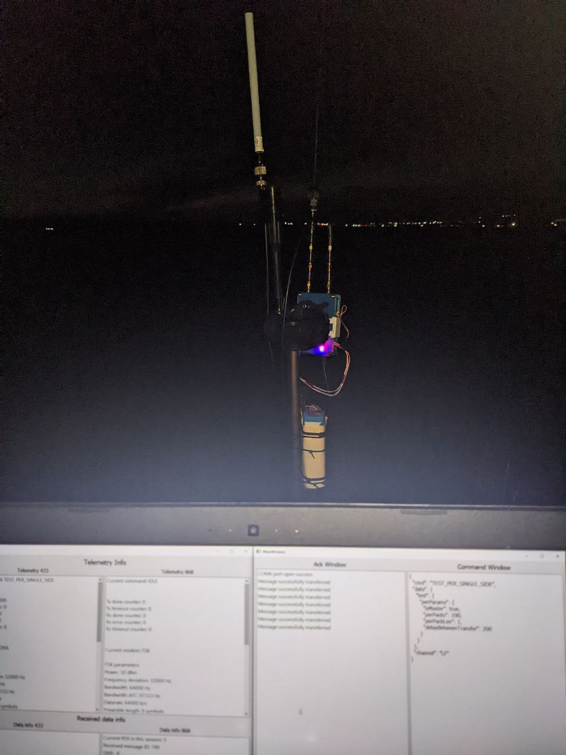

Рисунок 40 – Передающая сторона

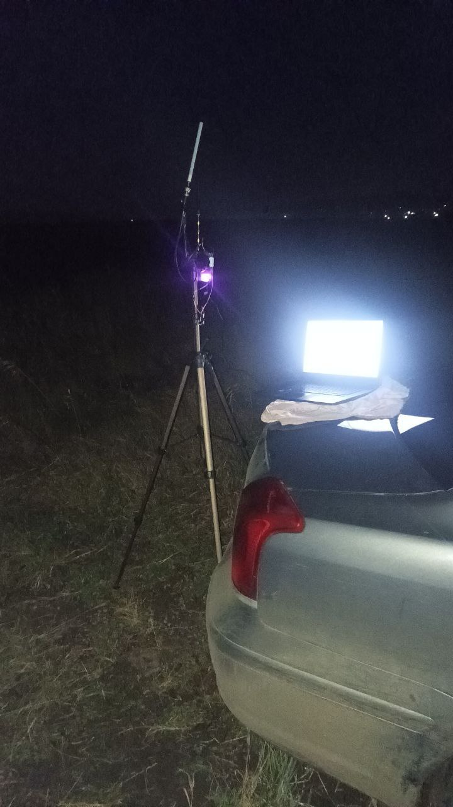

Рисунок 41 – Приемная сторона

Литература:

1. Статья Боева
2. Википедия БПЛА
3. Даташиты на каждую микросхему
4. Статья по LoRa
5. <https://siblec.ru/telekommunikatsii/teoreticheskie-osnovy-tsifrovoj-svyazi/12-metody-rasshirennogo-spektra> про расширенные спектры
6. T. Elshabrawy and J. Robert. Closed-form approximation of lora modulation ber performance. IEEE Communications Letters, 22(9):1778–1781, 2018
7. Г.И. Никитин. Сверточные коды. Учебное пособие. Санкт–Петербург 2001. Министерство образования Росси йской Федерации Санкт–Петербургский государственный университет аэрокосмического приборостроения
8. https://ru.wikipedia.org/wiki/FreeRTOS